**26 Язык разметки XAML**

Задание №1. В каждом задании создать XML файл состоящий минимум из 7 элементов. Создать XML файл Автостоянка, состоящий из автомобилей (марка, год выпуска, срок аренды стоянки(дни)).

Листинг программы:

<Window x:Class="ParkingLot.MainWindow"

xmlns="http://schemas.microsoft.com/winfx/2006/xaml/presentation"

xmlns:x="http://schemas.microsoft.com/winfx/2006/xaml"

Title="Автостоянка" Height="370" Width="550">

<Grid>

<Grid.RowDefinitions>

<RowDefinition Height="Auto"/>

<RowDefinition Height="*"/>

<RowDefinition Height="Auto"/>

<RowDefinition Height="Auto"/>

</Grid.RowDefinitions>

<Grid.ColumnDefinitions>

<ColumnDefinition Width="328*"/>

<ColumnDefinition Width="197*"/>

</Grid.ColumnDefinitions>

<StackPanel Grid.Row="0" Grid.Column="1" Margin="10">

<Label Content="Марка:"/>

<TextBox x:Name="brandTextBox" Width="186" ToolTip="Марка автомобиля"/>

<Label Content="Год выпуска:"/>

<TextBox x:Name="yearTextBox" Width="186" ToolTip="Год выпуска"/>

<Label Content="Срок аренды (дни):"/>

<TextBox x:Name="rentPeriodTextBox" Width="186" ToolTip="Срок аренды"/>

<Button x:Name="addButton" Content="Добавить авто" Click="AddCar_Click"/>

</StackPanel>

<ListBox x:Name="carsListBox" Grid.Column="0" Margin="10,10,10,30" Grid.RowSpan="3"/>

<StackPanel Grid.Row="2" Grid.Column="1" Margin="10">

<Label Content="Поиск авто:"/>

<TextBox x:Name="searchTextBox" Width="186" ToolTip="Поиск авто"/>

<Button x:Name="searchButton" Content="Поиск авто" Click="SearchCar_Click"/>

<Label Content="Удаление авто:"/>

<TextBox x:Name="deleteTextBox" Width="186" ToolTip="Удаление авто"/>

<Button x:Name="deleteButton" Content="Удалить авто" Click="DeleteCar_Click"/>

</StackPanel>

<Button x:Name="loadXmlButton" Content="Загрузить XML" Click="LoadXml_Click" Grid.Column="1" Margin="103,133,10,30" Grid.Row="2"/>

<Button x:Name="saveXmlButton" Content="Сохранить XML" Click="SaveXml_Click" Grid.Column="1" Margin="10,133,103,30" Grid.Row="2"/>

</Grid>

</Window>

Анализ результатов:

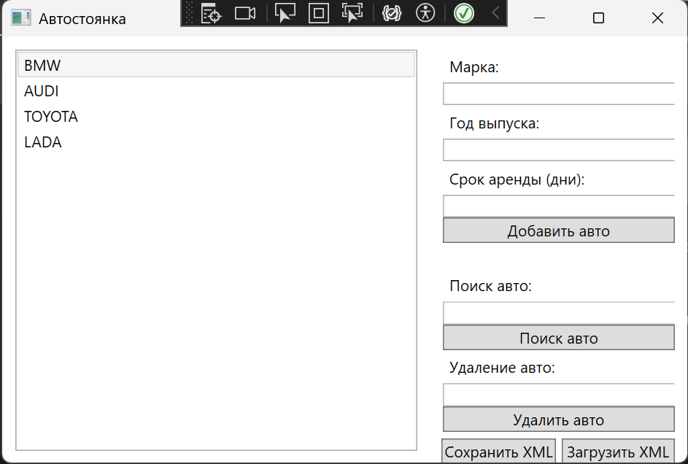

Рисунок 26.1 – Результаты работы программы